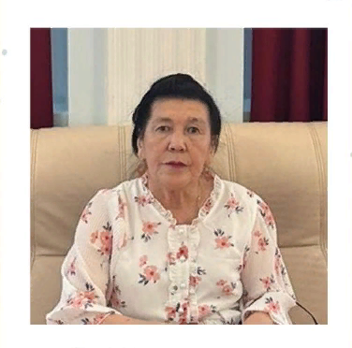

**Достанова Набира Достановна**

🔵 1956 жылы ақпан айының 25-і күні Ақтөбе облысы Қарабұтақ ауданы Бөгетсай ауылында дүниеге келген.  
🔵1978 жылы Ақтөбе педагогикалық институтының математика мамандығы бойынша бітірген. Білімі жоғары.  
🔵1978 жылы алғашқы ұстаздық еңбек жолын Кеной негізгі мектебінде бастауыш мұғалімі болып бастайды.  
🔵1978 жылы Қопа орта мектебіне математика пәні мұғалімі болып ауысады.  
🔵Қайта даярлау курсын оқып қазақ тілі мен қазақ әдебиеті пәні мұғалімі болып ауысады .  
🔵1984 -2010 жылдар аралығында Қопа орта мектебінде қазақ тілі мен қазақ әдебиеті пәні мұғалімі қызметін атқарған.  
🔵1999 жылы Облыстық білім беру жүйесінде өскелең ұрпақты тәрбиелеп,сапалы білім берудегі мінсіз шығармашылық қызметі үшін Құрмет грамотасымен марапатталды.  
Бірнеше мәрте аудандық, облыстық білім бөлімі атынан Алғыс хаттармен марапатталды.  
🔵2010 жылы зейнеткерлікке шықты.